|  |  |  |  |  |  |
| --- | --- | --- | --- | --- | --- |
|  | | **작성자** | **2014132002 구태균** | **팀명** | - |
| **주차** | **23 주차** | **기간** | **2020.06.18 ~ 2020.06.24** | **지도교수** | **정 내 훈** (서명) |
| **이번주 한일** | * Atomic shaerd_ptr 구현 (1)  1. 벤치마크 프로그램 2. 게으른 동기화 | | | | |

**[ Atomic 구현이 필요한 method ]**

[control_block]

1. ctr_block(Tp* other) // x : make_shared()에서만 이용
2. virtual ~ctr_block() // x : 구현 내용 없음
3. void destroy(std::true_type) // x : delete ptr 외 내용 없음
4. void destroy(std::false_type) // ? : CAS-method 사이에서 읽기는? (0 확인) // 변경
5. void add_ref_copy() // o : CAS(ref_count + 1), return(*this) // 변경
6. void release() // ? : CAS(ref_count - 1)를 --로 교체 가능? // 변경
7. int get_use_count() // ? : CAS-method 사이에서 읽기는? (return ref_count)
8. void weak_add_ref() // o : CAS(ref_count + 1), return(*this) // 변경
9. void weak_release() // ? : CAS(ref_count - 1)를 --로 교체 가능? // 변경

[shaerd_ptr]

1. Tp* get_ptr() // x : 사라질 함수 (Atomic 구현) // 제거
2. ctr_block<Tp>* get_ctr() // x : 사라질 함수 (Atomic 구현) // 제거
3. ctr_block<Tp>* add_ref_copy() // o : // 추가
4. shared_ptr() // x : 하나의 thread에서만 생성
5. shared_ptr(nullptr_t) // x : shared_ptr() 와 동일 // 변경
6. shared_ptr(Tp* other) // x : 하나의 thread에서만 생성 or 사라질 함수 (Atomic 구현) ??
7. shared_ptr(const shared_ptr& other) // o : other.ctr.add_ref() / ctr = other.ctr
8. shared_ptr& operator=(nullptr_t) // o : ctr.release() / ctr = nullptr // 변경
9. shared_ptr& operator=(const shared_ptr& other) // 변경

// o : ctr.release() / other.ctr.add_ref() / ctr = other.ctr

1. ~shared_ptr() // x : ctr.release()만 구현 // release()자체가 atomic
2. Tp* get() // ? : CAS-method 사이에서 읽기는? (ctr->ptr)
3. Tp& operator*() // x : get()자체가 atomic
4. Tp* operator->() // x : get()자체가 atomic
5. operator bool() // ? : CAS-method 사이에서 읽기는? (ctr->ptr)
6. int use_count() // x : ctr->get_use_count()자체가 atomic
7. void reset() // o : ctr->release() // CAS(ctr = nullptr)
8. void swap(shared_ptr& other) // o : ctr = other.ctr & other.ctr = ctr을 동시에
9. operator== & operator!= // ? : CAS-method 사이에서 읽기는? (ctr->ptr)
10. shared_ptr<Tp> make_shared(Args&&... _Args) // x : 하나의 thread에서만 shared 생성

[weak_ptr]

1. weak_ptr() // x : 하나의 thread에서만 생성
2. weak_ptr(nullptr_t) // x : weak_ptr() 와 동일
3. weak_ptr(const shared_ptr<Tp>& other) // o : other.ctr.weak_add_ref() / ctr=other.ctr
4. weak_ptr(const weak_ptr<Tp>& other) // o : other.ctr.weak_add_ref() / ctr=other.ctr
5. ~weak_ptr() // x : ctr.weak_release()만 구현 // weak_release()자체가 atomic
6. weak_ptr& operator=(nullptr_t) // o : ctr.weak_release() / CAS(ctr = nullptr)
7. weak_ptr& operator=(const shared_ptr<Tp>& other)

// o : ctr.weak_release() / other.ctr.weak_add_ref() / CAS(ctr = other.ctr)

1. weak_ptr& operator=(const weak_ptr& other)

// o : ctr.weak_release() / other.ctr.weak_add_ref() / CAS(ctr = other.ctr)

1. shared_ptr<Tp> lock() // ? : CAS-method 사이에서 읽기는? (ctr->ptr)
2. void reset() // o : ctr->weak_release() // CAS(ctr = nullptr)
3. void swap(weak_ptr& other) // o : ctr = other.ctr & other.ctr = ctr을 동시에

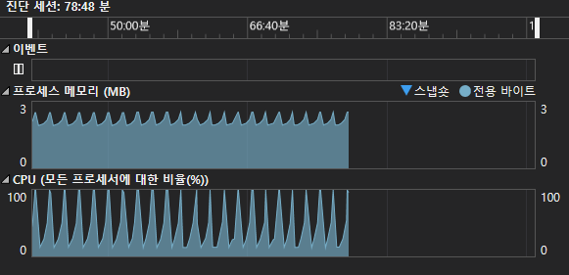

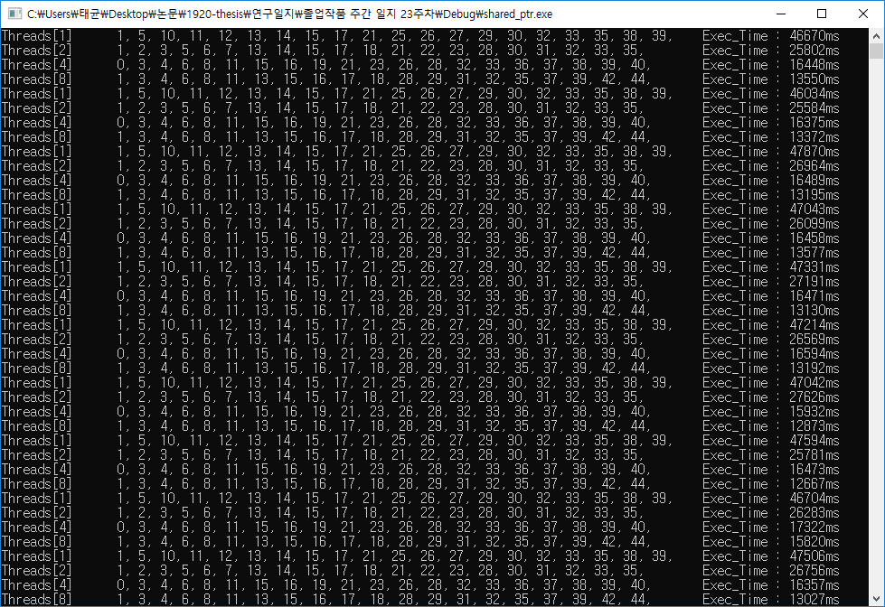

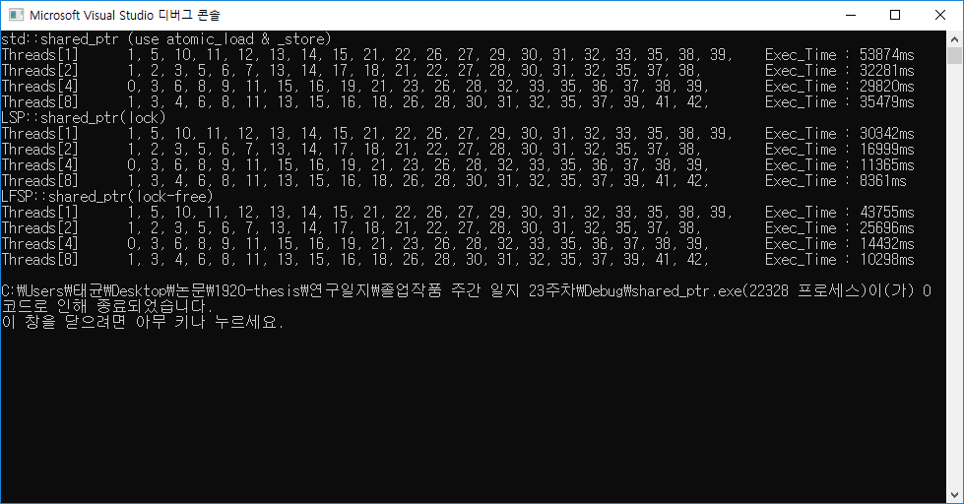

|  |  |  |  |
| --- | --- | --- | --- |
| **문제점 정리** |  | **해결 방안** |  |
| **다음 주차** | **24 주차** | **다음 기간** | **2020.06.25 ~ 2020.07.01** |
| **다음주 할 일** |  | | |
| **지도교수**  **Comment** |  | | |